CHỦ ĐỀ 10: SINH SẢN Ở SINH VẬT
BÀI 37: SINH SẢN Ở SINH VẬT
Thời gian thực hiện: 01 tiết
I. Mục tiêu:
1. Kiến thức:
- Phát biểu được khái niệm sinh sản ở sinh vật.
2. Năng lực:
2.1. Năng lực chung:
- Tự chủ và tự học: Chủ động, tích cực thực hiện các nhiệm vụ của bản thân khi tìm hiểu sinh sản ở sinh vật.
- Giao tiếp và hợp tác: Tập hợp nhóm theo đúng yêu cầu, nhanh và đảm bảo trật tự. Lấy được các ví dụ về sinh sản đối với sinh vật.
- Giải quyết vấn đề và sáng tạo: Vận dụng linh hoạt các kiến thức, kĩ năng nhận biết những hình ảnh của quá trình sinh sản.
2.2. Năng lực khoa học tự nhiên:
- Năng lực nhận biết khoa học tự nhiên: Phát biểu được khái niệm sinh sản.
- Năng lực tìm hiểu tự nhiên: Lấy được ví dụ về sinh sản.
- Vận dụng kiến thức, kĩ năng đã học: Nhận biết được quá trình sinh sản của sinh vật.
3. Phẩm chất:
- Chăm học, chịu khó tìm tòi tài liệu và thực hiện các nhiệm vụ cá nhân nhằm tìm hiểu về sinh sản của sinh vật.
- Quan tâm đến nhiệm vụ của nhóm.
- Có ý thức hoàn thành các nội dung thảo luận trong bài học.
- Luôn cố gắng vươn lên trong học tập.
III. Thiết bị dạy học và học liệu:
1. Giáo viên:
- Video, hình ảnh về sinh sản của sinh vật.
- Phiếu học tập.
2. Học sinh:
- Ôn lại kiến thức cũ đã học.
- Đọc và nghiên cứu, tìm hiểu trước bài ở nhà.
III. Tiến trình dạy học:
1. Hoạt động 1: Mở đầu.
a) Mục tiêu:
- Tạo hứng thú cho học sinh trước khi vào bài học.
b) Nội dung:
- Học sinh thực hiện nhiệm vụ cá nhân trên phiếu học tập KWL, để kiểm tra kiến thức nền của học sinh về sinh sản, qua quan sát video, hình ảnh về sinh sản của sinh vật.
c) Sản phẩm:
- Câu trả lời của học sinh trên phiếu học tập KWL.
d) Tổ chức thực hiện:
Hoạt động của giáo viên và học sinh | Nội dung
* Chuyển giao nhiệm vụ học tập:  - Giáo viên cho học sinh chơi trò chơi giải mã ô chữ.  - Giáo viên chiếu video, hình ảnh về sinh sản của sinh vật.  - Giáo viên phát phiếu học tập KWL và yêu cầu học sinh thực hiện cá nhân theo yêu cầu viết trên phiếu trong 2 phút.  * Thực hiện nhiệm vụ học tập:  - Học sinh hoạt động cá nhân theo yêu cầu của giáo viên. Trả lời các câu hỏi và hoàn thành phiếu học tập.  - Giáo viên cho học sinh trả lời các ô chữ và đáp án ô dọc: Sinh sản.  ? Những cây có nhu cầu ánh sáng cao, cường độ ánh sáng mạnh được gọi là loại cây gì?  ? Trong quá trình quang hợp, cây xanh sử dụng loại khí nào?  ? Quá trình tổng hợp các chất hữu cơ từ các chất vô cơ nhờ năng lượng ánh sáng được gọi là quá trình gì?  ? Ở người, quá trình trao đổi khí diễn ra ở cơ quan nào?  ? Thằn lằn, cá sấu, rùa thuộc lớp động vật nào?  ? Dựa vào nhu cầu của thực vật với nguồn nước, người ta chia thực vật thành bao nhiêu nhóm?  ? Sự sống trên Trái Đất bắt nguồn từ môi trường nào?  * Báo cáo kết quả và thảo luận:  - Học sinh trả lời câu hỏi các ô chữ.  - Học sinh quan sát hình ảnh về sinh sản của sinh vật.  - Một vài học sinh đọc kết quả trong phiếu học tập của cá nhân. Học sinh khác nhận xét, bổ sung.  - Giáo viên liệt kê lại đáp án của học sinh.  * Đánh giá kết quả thực hiện nhiệm vụ:  - Giáo viên nhận xét.  - Giáo viên giới thiệu thêm: Khoảng thời gian từ khi sinh ra đến khi chết tự nhiên của một loài sinh vật gọi là tuổi thọ. Tuổi thọ gần đúng của một số loài có hạn định như ve sầu 30 ngày, chim sẻ 5 năm, cây chuối 2 - 4 năm, bướm 1 - 2 tuần, cây lúa 3 - 7 tháng,... Trong thế giới sống, sự tồn tại của một loài phụ thuộc vào khả năng sinh ra các thành viên mới thông qua quá trình sinh sản.  - GV đặt vấn đề: Bài hôm nay chúng ta sẽ tìm hiểu về sinh sản ở sinh vật. | Đáp án câu hỏi:  - Cây ưa sáng.  - Carbon dioxide.  - Quang hợp.  - Phổi.  - Lớp bò sát.  - Ba nhóm.  - Nước.  - SINH SẢN.
  C | Â | Y | Ư | A |  |  | S | Á | N | G
  C | A | R | B | O | N | D | I | O | X | I | D | E
   |  |  |  | Q | U | A | N | G | H | Ợ | P
   |  |  |  |  |  | P | H | Ổ | I
   |  | L | Ớ | P | B | Ò | S | Á | T
   |  |  |  |  |  | B | A | N | H | Ó | M
   |  |  |  |  |  |  | N | Ư | Ớ | C
2. Hoạt động 2: Hình thành kiến thức mới.
a) Mục tiêu: Phát biểu được khái niệm sinh sản ở sinh vật.
b) Nội dung: Học sinh hoạt động nhóm nhỏ ( 2 học sinh) để trả lời các câu hỏi.
Câu 1: Nhận xét số lượng các thành viên trong gia đình sau 3 thế hệ? Sự gia tăng thành viên nhờ quá trình nào?
Câu 2: Quan sát Hình 37.1 và 37.2, em có nhận xét gì về số lượng bố mẹ tham gia sinh sản, đặc điểm cơ thể con ở sư tử và cây dâu tây? Lấy ví dụ vể sinh sản ở một số sinh vật khác.
Câu 3: Dự đoán hình thức sinh sản ở sư tử và cây dâu tây?
c) Sản phẩm: Thông qua quá trình quan sát hình ảnh, học sinh đưa ra các câu trả lời.
d) Tổ chức thực hiện:
Hoạt động của giáo viên và học sinh | Nội dung
Hoạt động 2.1: 1. Khái niệm sinh sản.
* Chuyển giao nhiệm vụ học tập:  - Giáo viên phân chia học sinh trong lớp thành các nhóm nhỏ, mỗi nhóm 2 học sinh.  - GV cho HS quan sát tranh về một gia đình và yêu cầu HS trả lời các câu hỏi vể các thế hệ trong gia đình đó.  - Học sinh quan sát hình ảnh trong SGK, hoạt động cá nhân để trả lời các câu hỏi.  * Thực hiện nhiệm vụ học tập:  - Học sinh hoạt động theo nhóm nhỏ, kết hợp quan sát hình ảnh để trả lời các câu hỏi và hoàn thành phiếu học tập.  * Báo cáo kết quả và thảo luận:  - GV gọi ngẫu nhiên một HS đại diện cho một nhóm trình bày, các nhóm khác bổ sung (nếu có).  Câu 1: Sau ba thế hệ các thành viên trong gia đình tăng lên. Nhờ quá trình sinh sản đảm bảo trong gia đình sẽ có những thành viên mới.  Câu 2: Sư tử bố mẹ sinh ra các sư tử con, sư tử con sinh ra giống sư tử bố và mẹ; Một bộ phận của cây dâu tây có thể sinh ra cây con, cây con giống cây ban đầu; Ví dụ: sinh sản ở mèo, sinh sản ở lợn, sinh sản ở củ khoai lang,...  Câu 3: Từ một cá thể ban đầu có thể tạo ra cây dâu tây mới - sinh sản vô tính; Từ hai cá thể (sư tử bố và sư tử mẹ) đã tạo nên những con sư tử con - sinh sản hữu tính.  * Đánh giá kết quả thực hiện nhiệm vụ:  - Học sinh nhận xét, bổ sung, đánh giá.  - Giáo viên nhận xét, đánh giá.  - GV nhận xét và chốt nội dung khái niệm sinh sản của sinh vật.. | 1. Khái niệm sinh sản:  - Sinh sản ở sinh vật là quá trình tạo ra những cá thể mới, đảm bảo sự phát triển liên tục của loài.
3. Hoạt động 3: Luyện tập.
a) Mục tiêu: Củng cố lại khái niệm về sinh sản của sinh vật.
b) Nội dung: Học sinh hoạt động cá nhân để trả lời câu hỏi.
Câu 1: Hình ảnh nào trong hai hình thể hiện sinh sản ở sinh vật? Giải thích?
Câu 2: Sinh sản là một trong những đặc trưng cơ bản và cần thiết cho các sinh vật nhằm mục đích gì?
c) Sản phẩm: Đáp án các câu trả lời của học sinh.
d) Tổ chức thực hiện:
Hoạt động của giáo viên và học sinh | Nội dung
* Chuyển giao nhiệm vụ học tập:
- Giáo viên chiếu hình ảnh. Học sinh quan sát hình ảnh.
* Thực hiện nhiệm vụ học tập:
- Học sinh hoạt động cá nhân để trả lời câu hỏi.
* Báo cáo kết quả và thảo luận:
- Giáo viên gọi 1 – 2 học sinh trả lời, học sinh khác nhận xét và bổ sung ( nếu cần).
Câu 1: Tái sinh đuôi thạch sùng chỉ là sự sinh sản ở tế bào; Hình vịt mẹ và đàn vịt con thể hiện sinh sản ở sinh vật. Vì sau một thời gian, đàn vịt có sự gia tăng vể số lượng.
Câu 2: Sinh sản là một trong những đặc trưng cơ bản và cần thiết cho các sinh vật nhằm mục đích đảm bảo sự phát triển liên tục của loài.
* Đánh giá kết quả thực hiện nhiệm vụ:
- Giáo viên nhận xét.
4. Hoạt động 4: Vận dụng.
a) Mục tiêu: Phát triển năng lực tự học và năng lực tìm hiểu tự nhiên của học sinh.
b) Nội dung: Nhận biết được các quá trình sinh sản của sinh vật trong tự nhiên.
c) Sản phẩm: Học sinh nhân giống cho cây khoai tây.
d) Tổ chức thực hiện:
Hoạt động của giáo viên và học sinh | Nội dung
* Chuyển giao nhiệm vụ học tập:
- Giáo viên yêu cầu học sinh về nhà thực hành nhân giống trên cây khoai tây.
* Thực hiện nhiệm vụ học tập:
- Học sinh hoạt động cá nhân để nhân giống khoai tây.
* Báo cáo kết quả và thảo luận:
- Sản phẩm của học sinh.
* Đánh giá kết quả thực hiện nhiệm vụ:
- Học sinh nộp sản phẩm vào tiết sau.

PHIẾU HỌC TẬP
BÀI: 37: SINH SẢN Ở SINH VẬT
Họ và tên: ………………………………………………………………
Lớp: ……………………………. Nhóm: ……

- Em biết gì về sinh sản ở sinh vật ( ghi vào cột K), em muốn biết điều gì về sinh sản của sinh vật ( ghi vào cột W)
K | W | L
- Số lượng các thành viên trong gia đình
Thế hệ 1 | Ông,...
Thế hệ 2
Thế hệ 3

BÀI 37: SINH SẢN Ở SINH VẬT (tt)
Thời gian thực hiện: 2 tiết.

I. Mục tiêu:
1. Kiến thức:
- Nêu được khái niệm sinh sản vô tính ở sinh vật.
- Phân biệt được các hình thức sinh sản sinh dưỡng ở thực vật, các hình thức sinh sản vô tính ở động vật. Lấy được ví dụ minh họa.
- Nêu được vai trò của sinh sản vô tính trong thực tiễn.
- Trình bày được một số ứng dụng của sinh sản vô tính ( nhân giống vô tính cây, nuôi cấy mô) trong thực tiễn.
2. Năng lực:
2.1. Năng lực chung:
- Tự chủ và tự học: Chủ động, tích cực thực hiện các nhiệm vụ của bản thân khi tìm hiểu sinh sản vô tính ở sinh vật.
- Giao tiếp và hợp tác: Tập hợp nhóm theo đúng yêu cầu, nhanh và đảm bảo trật tự. Lấy được các ví dụ về sinh sản vô tính ở sinh vật. Mô tả được quá trình sinh sản vô tính ở sinh vật.
- Giải quyết vấn đề và sáng tạo: Vận dụng linh hoạt kiến thức, kĩ năng nhận biết hình thức sinh sản vô tính ở sinh vật, giải thích một số hiện tượng trong thực tế, những ứng dụng của sinh sản vô tính vào thực tiễn.
2.2. Năng lực khoa học tự nhiên:
- Năng lực nhận biết khoa học tự nhiên: Phát biểu được khái niệm sinh sản vô tính ở sinh vật. Nhận biết được hình thức sinh sản vô tính ở sinh vật. Nêu được vai trò của sinh sản vô tính trong thực tiễn.
- Năng lực tìm hiểu tự nhiên: Lấy được ví dụ minh hoạ đối với các hình thức sinh sản vô tính ở sinh vật.
- Vận dụng kiến thức, kĩ năng đã học: Trình bày được một số ứng dụng của các hình thức sinh sản vò tính trong thực tiễn.
3. Phẩm chất:
- Có niềm tin yêu khoa học.
- Trung thực: Báo cáo đúng kết quả thảo luận .
- Chăm chỉ: Tích cực tham gia hoạt động nhóm phù hợp với khả năng của bản thân. Luôn cố gắng vươn lên trong học tập.
- Trách nhiệm: Có ý thức hoàn thành tốt các nội dung thảo luận trong bài học. Có ý thức ứng xử với thế giới tự nhiên theo hướng thân thiện với môi trường và phát triển bền vững.
II. Thiết bị dạy học và học liệu:
1. Giáo viên:
- Tranh ảnh/ video về các hình thức sinh sản vô tính ở sinh vật; một số ứng dụng của sinh sản vô tính trong thực tiễn.
- Phiếu học tập.
2. Học sinh:
- Học bài cũ và chuẩn bị trước bài mới.
- Sản phẩm nhân giống cây khoai tây ( nhiệm vụ về nhà của tiết trước).
III. Tiến trình dạy học:
1. Hoạt động 1: Mở đầu.
a) Mục tiêu: Tạo hứng thú cho học sinh khi vào nội dung mới.
b) Nội dung: Giáo viên cho học sinh quan sát một số hình ảnh về sinh sản vô tính ở sinh vật.
c) Sản phẩm: Nhận xét của học sinh về số lượng bố mẹ tham gia để tạo cơ thể con.
d) Tổ chức thực hiện:
Hoạt động của giáo viên và học sinh | Nội dung
* Chuyển giao nhiệm vụ học tập:
- Giáo viên cho học sinh quan sát hình ảnh về sinh sản vô tính của sinh vật.
* Thực hiện nhiệm vụ học tập:
- Học sinh hoạt động cá nhân.
- Học sinh quan sát hình ảnh và đưa ra nhận xét về số lượng bố mẹ tham gia để tạo cơ thể con.
* Báo cáo kết quả và thảo luận:
- 1 – 2 học sinh nhận xét.
- Chỉ có 1 cá thể tham gia để tạo thành cơ thể con.
* Đánh giá kết quả thực hiện nhiệm vụ:
- Giáo viên nhận xét và vào nội dung bài học.
2. Hoạt động 2: Hình thành kiến thức mới.
a) Mục tiêu:
- Nêu được khái niệm sinh sản vô tính ở sinh vật.
- Phân biệt được các hình thức sinh sản sinh dưỡng ở thực vật, các hình thức sinh sản vô tính ở động vật. Lấy được ví dụ minh họa.
- Nêu được vai trò của sinh sản vô tính trong thực tiễn.
- Trình bày được một số ứng dụng của sinh sản vô tính ( nhân giống vô tính cây, nuôi cấy mô) trong thực tiễn.

b) Nội dung: GV hướng dẫn cho HS đọc đoạn thông tin và quan sát Hình 37.3, Hình 37.4, tìm hiểu sự hình thành cá thể mới và nhận ra được bản chất của sinh sản vô tính là gì.
c) Sản phẩm: Câu trả lời của học sinh.
d) Tổ chức thực hiện:
Hoạt động của giáo viên và học sinh | Nội dung
Hoạt động 2.1: 2. Sinh sản vô tính ở sinh vật.
a. Tìm hiểu khái niệm sinh sản vô tính ở sinh vật:  * Chuyển giao nhiệm vụ học tập:  - Học sinh quan sát hình ảnh, hoạt động cá nhân, trả lời các câu hỏi:  Câu 1: Nhận xét về sinh sản ở  trùng biến hình bằng  cách hoàn thành bảng sau:  Câu 2: Ở trùng biến hình, trong  sinh sản có sự kết hợp  giữa giao tử đực và giao  tử cái không? Vì sao?  Câu 3: Quan sát Hình 37.4,  hãy cho biết sinh sản ở  cây dây nhện có điểm gì  khác với sinh sản ở trùng  biến hình.  Câu 4: Nêu khái niệm về sinh sản vô tính ở sinh vật.  * Thực hiện nhiệm vụ học tập:  - HS hoạt động cá nhân tìm hiểu khái niệm sinh sản vô tính thông qua đọc đoạn thông tin và quan sát Hình 37.3, Hình 37.4. Qua đó, hướng dẫn HS nhận biết bản chất của sinh sản vô tính và trả lời các câu hỏi trong SGK.  * Báo cáo kết quả và thảo luận:  - Giáo viên gọi một vài học sinh trả lời, học sinh khác nhận xét, bổ sung ( nếu cần).  Câu 1:  Câu 2: Sinh sản của trùng biến hình không có sự kết hợp của giao tử đực và giao tử cái, chỉ từ cơ thể ban đầu phân chia cho hai cơ thể con.  Câu 3: Cây dây nhện tạo ra một số nhánh mới từ cây ban đầu, mỗi nhánh mới có thể trồng độc lập, số lượng nhánh tạo thành không cố định.  Câu 4: Sinh sản vô tính: là hình thức sinh sản không có sự kết hợp của giao tử đực và giao tử cái, con sinh ra giống nhau và giống cơ thể mẹ.  * Đánh giá kết quả thực hiện nhiệm vụ:  - Giáo viên nhận xét và chốt lại khái niệm sinh sản vô tính ở sinh vật. | - Sinh sản vô tính: là hình thức sinh sản không có sự kết hợp của giao tử đực và giao tử cái, con sinh ra giống nhau và giống cơ thể mẹ.
  Số cá thể tham gia sinh sản | ?
  Số cá thể con sau sinh sản | ?
  Đặc điểm cá thể con. | ?
  Số cá thể tham gia sinh sản | Chỉ có 1 cá thể tham gia sinh sản ( bố / mẹ).
  Số cá thể con sau sinh sản | Sau một lần sinh sản có thể có ít nhất 2 cá thể mới được hình thành.
  Đặc điểm cá thể con. | Con sinh ra giống nhau và giống bố/ mẹ.
b. Tìm hiểu các hình thức sinh sản sinh dưỡng ở thực vật:  * Chuyển giao nhiệm vụ học tập:  - Giáo viên cho học sinh quan sát hình ảnh, đọc thông tin sgk.  - Chia nhóm nhỏ (4 học sinh) thảo luận hoàn thành phiếu học tập.  * Thực hiện nhiệm vụ học tập:  - Học sinh quan sát hình ảnh, đọc thông tin, thảo luận nhóm, hoàn thành phiếu học tập.  * Báo cáo kết quả và thảo luận:  - Đại diện một vài nhóm trình bày, các nhóm khác nhận xét, bổ sung ( nếu cần).  - Phiếu học tập của các nhóm.  * Đánh giá kết quả thực hiện nhiệm vụ:  - Giáo viên nhận xét, chốt lại kiến thức và gợi ý thêm về vai trò của sinh sản sinh dưỡng để hướng đến ứng dụng sinh sản vô tính ở thực vật bằng cách giâm, chiết, ghép cành: Duy trì sự tồn tại và phát triển của loài; Tạo nên nhiều giống cây trồng trong thời gian ngắn; Duy trì được các đặc điểm tốt có ở cây bố mẹ. | - Sinh sản sinh dưỡng là hình thức sinh sản mà cơ thể mới được hình thành từ một bộ phận (rễ, thân, lá) của cơ thể mẹ.  - Phiếu chuẩn kiến thức:  Câu 1:  Câu 2: Ở thực vật, hình thức sinh sản sinh dưỡng xuất hiện trên các bộ phận như rễ, thân, lá của cây.  - Mỗi cơ quan sinh dưỡng đều phải có chồi mầm là cơ sở hình thành nên cơ thể mới.  - Kết quả: Cây con mới hình thành giống với cây ban đầu, số lượng cây mới tạo thành nhiều, tuỳ thuộc vào các chồi mầm hình thành nên các bộ phận của cây ban đầu.  - Vai trò của sinh sản vô tính: có thể giúp tạo ra số lượng lớn cá thể mới trong thời gian ngắn.  Câu 3: Sinh sản sinh dưỡng là hình thức sinh sản vô tính, trong đó cây con được sinh ra từ một cơ quan sinh dưỡng của cây mẹ (rễ, thân hoặc lá).
  Đại diện | Cây con phát triển từ bộ phận nào của cây?
  Cây dâu tây | Thân cây (thân bò), trên vị trí thân đã xuất hiện chồi mẩm.
  Cây thuốc bỏng | Lá: Trên lá đã xuất hiện các rễ cây con và lá mới.
  Cây khoai lang | Rễ (rề củ): trên mỗi củ khoai lang có nhiều chồi mầm, mỗi chồi mầm đều có khả năng hình thành cây con.
  Cây nghệ | Thân (thân củ): Trên mỗi chồi mầm của thân củ nghệ đều có khả năng hình thành nên cây con.
c. Tìm hiểu các hình thức sinh sản vô tính ở động vật:  * Chuyển giao nhiệm vụ học tập:  - Giáo viên cho học sinh quan sát hình ảnh, hoạt động cá nhân.  * Thực hiện nhiệm vụ học tập:  - Học sinh quan sát hình ảnh, hoạt động cá nhân, trả lời các câu hỏi.  Câu 1: Quan sát Hình 37.6, hãy  mô tả sinh sản vô tính ở  thuỷ tức và giun dẹp. Gọi  tên hình thức sinh sản vô  tính phù hợp với mỗi loài.  Câu 2: Dự đoán đặc điểm cơ thể  con so với nhau và so với  cơ thể ban đầu.  * Báo cáo kết quả và thảo luận:  - Giáo viên gọi 1 – 2 học sinh trả lời, học sinh khác nhân xét, bổ sung ( nếu cần).  Câu 1:  Câu 2: Hình thức mọc chồi: mỗi chồi sẽ hình thành một cá thể mới, giống cơ thể ban đẩu.  Phân mảnh ( tái sinh): Tuỳ thuộc vào cơ thể ban đầu được phân thành bao nhiêu mảnh, mỗi mảnh sẽ có khả năng hình thành các cơ thể con và giống cơ thể ban đầu.  * Đánh giá kết quả thực hiện nhiệm vụ:  - Giáo viên nhận xét, chốt lại kiến thức. | - Một số hình thức sinh sản vô tính ở động vật như mọc chồi ( ví dụ Thủy tức, San hô,…), phân mảnh (tái sinh).
  Đại diện | Mô tả | Tên gọi hình thức  sinh sản
  Thuỷtức | -Trên cơ thể mẹ mọc ra một chồi.  - Chồi phát triển hình thành cơ thê mới.  - Cơ thể mới rời khỏi cơ thể mẹ và sống tự do. | Mọc chồi
  Giun dẹp | - Cơ thể ban đấu phân thành những mảnh nhỏ.  - Mỗi mảnh bắt đầu quá trình sinh sản tạo ra các tê' bào mới hoàn chỉnh một cơ thể.  - Kết quả: Mỗi mảnh tạo nên một cơ thể mới. | Phân mảnh ( tái sinh)
d. Tìm hiểu một số ứng dụng sinh sản vô tính trong thực tiễn:  * Chuyển giao nhiệm vụ học tập:  - GV chuẩn bị bộ ảnh vể các hình thức sinh sản vô tính ở thực vật, hướng dẫn HS tìm hiểu thông tin, thảo luận nhóm và tổ chức trò chơi ghép tranh để phân biệt các ứng dụng của sinh sản vô tính ở thực vật.  * Thực hiện nhiệm vụ học tập:  - Học sinh thảo luận nhóm, tham gia trò chơi ghép tranh theo hướng dẫn của giáo viên.  Câu 1: Quan sát từ Hình 37.7  đến 37.10, đọc đoạn  thông tin và ghép tranh một số  ứng dụng sinh sản vô tính  trong thực tiễn.  Câu 2: Nêu cơ sở khoa học của  các hình thức nhân giống  vô tính cây trồng.  * Báo cáo kết quả và thảo luận:  - Giáo viên gọi một vài học sinh trả lời, học sinh khác nhận xét, bổ sung ( nếu cần).  Câu 1: Giâm cành, ghép cành, chiết cành, nuôi cấy mô tế bào.  Câu 2: Dựa trên kết quả của các hình thức sinh sản sinh dưỡng ở thực vật, mỗi cơ quan sinh dưỡng có bao gồm chồi mầm đều có thể phát triển thành cơ thể mới nếu được tách ra trổng riêng. Con người đã ứng dụng vào thực tiễn một số cách nhân giống nhanh cây trổng: chiết cành ở nhóm cây ăn quả (ổi, cam, bưởi, chanh,...), giâm cành một sổ loại cây cảnh (hoa hổng), tạo dáng cho nhiều loài cây cảnh cổ thụ bằng cách ghép cành vào gốc.  * Đánh giá kết quả thực hiện nhiệm vụ:  - Giáo viên nhận xét, chốt lại kiến thức. | - Sinh sản vô tính duy trì được một số đặc điểm tốt từ cơ thể mẹ tạo ra số  lượng lớn cá thể mới trong thời gian ngắn.  - Trong thưc tiễn, con người ứng dụng các hình thức sinh sản vô tính như  giâm cành, chiết cành, ghép cành/ ghép cây, nuôi cấy mô thực vật để tạo số lượng lớn cây giống trong thời gian ngắn.
3. Hoạt động 3: Luyện tập.
a) Mục tiêu: Giúp học sinh củng cố lại kiến thức đã học về sinh sản vô tính ở sinh vật.
b) Nội dung: Học sinh hoạt động cá nhân trả lời một số câu hỏi.
c) Sản phẩm: Câu trả lời của học sinh.
d) Tổ chức thực hiện:
Hoạt động của giáo viên và học sinh | Nội dung
* Chuyển giao nhiệm vụ học tập:
- Giáo viên đặt câu hỏi, học sinh trả lời.
* Thực hiện nhiệm vụ học tập:
- Học sinh hoạt động cá nhân, trả lời câu hỏi.
Câu 1: Nếu cắt từng lát cây khoai tây (thân củ) thì mầm trên củ khoai tây có phát triển thành cây con được không? Vì sao?
Câu 2: Lấy một số ví dụ về hình
thức sinh sản vô tính ở
sinh vật.
Câu 3: Vẽ sơ đồ một hình thức
sinh sản vô tính và mô tả
bằng lời.
Câu 4: Trong thực tiễn, con người
ứng dụng phương pháp
giâm cành, chiết cành,
ghép cành đối với những
cây trồng nào?
* Báo cáo kết quả và thảo luận:
- Một vài học sinh trả lời, học sinh khác nhận xét, bổ sung ( nếu cần).
Câu 1: Mỗi lát khoai tây đều chứa bộ phận chồi mẩm, do đó khi củ khoai tây được cắt thành từng lát thì mỗi lát cắt có chứa mầm sẽ phát triển thành cây con.
Câu 2: Cắt nhiều nhánh cây hoa hổng (vị trí có mẩm) giâm xuống đất, sau một thời gian sẽ hình thành nhiều cây hoa hồng mới.
Câu 3: Sinh sản bằng cách mọc chổi là hình thức sinh sản vô tính ở động vật, cơ thể mới được tạo ra từ những chồi mọc lên ở cơ thể ban đầu. Cơ thể ban đầu -> mọc chồi -> cơ thể mới; Phân mảnh là hình thức sinh sản vô tính ở động vật, cơ thể mới được tạo ra từ những mảnh nhỏ do cơ thể ban đầu phân cắt ra.Cơ thể ban đẩu phân mảnh -> các cơ thể mới.
Câu 4: Giâm cành: hoa hổng, khoai lang ,...; Chiết cành: ổi, cam, bưởi,...; Ghép cành: hoa đào,...
* Đánh giá kết quả thực hiện nhiệm vụ:
- Giáo viên nhận xét.
4. Hoạt động 4: Vận dụng.
a) Mục tiêu: Giúp học sinh vận dụng kiến thức đã học để giải thích một số hiện tượng trong thực tế.
b) Nội dung: Hãy nêu những thành tựu trong thực tiễn nhờ ứng dụng
nuôi cấy mô tế bào.
c) Sản phẩm: Câu trả lời của học sinh.
d) Tổ chức thực hiện:
Hoạt động của giáo viên và học sinh | Nội dung
* Chuyển giao nhiệm vụ học tập:
- Giáo viên đặt câu hỏi, học sinh trả lời.
* Thực hiện nhiệm vụ học tập:
- Học sinh hoạt động cá nhân để trả lời câu hỏi.
* Báo cáo kết quả và thảo luận:
- Câu trả lời của học sinh.
* Đánh giá kết quả thực hiện nhiệm vụ:
- Giáo viên nhận xét.

PHIẾU HỌC TẬP
BÀI: 37: SINH SẢN Ở SINH VẬT
Họ và tên: ………………………………………………………………
Lớp: ……………………………. Nhóm: ……
Câu 1: Quan sát Hình 37.2 và 37.5, hãy hoàn thành bảng sau:
Đại diện | Cây con phát triển từ bộ phận nào của cây?
Cây dâu tây
Cây thuốc bỏng
Cây khoai lang
Cây nghệ

Câu 2: Em hãy nhận xét về đặc điểm và số lượng cây con trong Hình 37.5 và nêu vai trò của sinh sản vô tính?
Câu 3: Sinh sản sinh dưỡng là gì?

BÀI 37: SINH SẢN Ở SINH VẬT ( tt)
Thời gian thực hiện: 02 tiết
I. Mục tiêu:
1. Kiến thức:
- Nêu được khái niệm sinh sản hữu tính ở sinh vật.
- Phân biệt được hai hình thức sinh sản vô tính và hữu tính ở sinh vật.
- Mô tả được quá trình sinh sản hữu tính ở thực vật: mô tả được các bộ phận của hoa lưỡng tính và phân biệt được với hoa đơn tính; mô tả được thụ phấn, thụ tinh và lớn lên của quả.
- Mô tả được khái quát quá trình sinh sản hữu tính ở động vật. Lấy được ví dụ động vật đẻ con, động vật đẻ trứng.
- Nêu được vai trò của sinh sản hữu tính trong thực tiễn.
- Trình bày được một số ứng dụng của sinh sản hữu tính trong thực tiễn.
2. Năng lực:
2.1. Năng lực chung:
- Tự chủ và tự học: Chủ động, tích cực thực hiện các nhiệm vụ của bản thân khi tìm hiểu sinh sản vô tính ở sinh vật.
- Giao tiếp và hợp tác: Tập hợp nhóm theo đúng yêu cầu, nhanh và đảm bảo trật tự. Lấy được các ví dụ về sinh sản hữu tính ở sinh vật. Mô tả được quá trình sinh sản hữu tính ở sinh vật.
- Giải quyết vấn đề và sáng tạo: Vận dụng linh hoạt kiến thức, kĩ năng nhận biết hình thức sinh sản hữu tính ở sinh vật, giải thích một số hiện tượng trong thực tế, những ứng dụng của sinh sản hữu tính vào thực tiễn.
2.2. Năng lực khoa học tự nhiên:
- Năng lực nhận biết khoa học tự nhiên: Phát biểu được khái niệm sinh sản hữu tính của sinh vật. Phân biệt được sinh sản vô tính và sinh sản hữu tính. Phân biệt được các hình thức sinh sản hữu tính ở thực vật và động vật. Nêu được vai trò của sinh sản hữu tính trong thực tiễn. Mô tả được quá trình sinh sản hữu tính ở thực vật: mô tả được các bộ phận của hoa lưỡng tính và phân biệt được với hoa đơn tính; mô tả được thụ phấn, thụ tinh và lớn lên của quả. Mò tả được quá trình sinh sản hữu tính ở động vật.
- Năng lực tìm hiểu tự nhiên: Lấy được ví dụ minh hoạ đối với các hình thức sinh sản hữu tính ở sinh vật (hoa đơn tính, hoa lưỡng tính, động vật đẻ con, động vật đẻ trứng).
- Vận dụng kiến thức, kĩ năng đã học: Trình bày được một số ứng dụng của các hình thức sinh sản hữu tính trong thực tiễn.
3. Phẩm chất:
- Có niềm tin yêu khoa học.
- Trung thực: Báo cáo đúng kết quả thảo luận .
- Chăm chỉ: Tích cực tham gia hoạt động nhóm phù hợp với khả năng của bản thân. Luôn cố gắng vươn lên trong học tập.
- Trách nhiệm: Có ý thức hoàn thành tốt các nội dung thảo luận trong bài học. Có ý thức ứng xử với thế giới tự nhiên theo hướng thân thiện với môi trường và phát triển bền vững.
II. Thiết bị dạy học và học liệu:
1. Giáo viên:
- Hình ảnh về sinh sản hữu tính ở sinh vật.
- Mẫu vật/ mô hình cấu tạo hoa lưỡng tính.
2. Học sinh:
- Học bài cũ và đọc trước nội dung bài mới.
III. Tiến trình dạy học:
1. Hoạt động 1: Mở đầu.
a) Mục tiêu: Tạo hứng thú cho học sinh trước khi vào nội dung mới.
b) Nội dung: Giáo viên cho học sinh quan sát hình ảnh về sinh sản vô tính và hữu tính của sinh vật. Học sinh so sánh số cá thể tham gia.
c) Sản phẩm: Đáp án của học sinh.
d) Tổ chức thực hiện:
Hoạt động của giáo viên và học sinh | Nội dung
* Chuyển giao nhiệm vụ học tập:
- Giáo viên cho học sinh quan sát hình ảnh, hoạt động cá nhân, nhận xét về hình ảnh quan sát được.
* Thực hiện nhiệm vụ học tập:
- Học sinh quan sát hình ảnh, hoạt động cá nhân để đưa ra nhận xét.
* Báo cáo kết quả và thảo luận:
- Câu trả lời của học sinh.
* Đánh giá kết quả thực hiện nhiệm vụ:
- Giáo viên nhận xét và vào bài mới.
2. Hoạt động 2: Hình thành kiến thức mới.
a) Mục tiêu:
- Nêu được khái niệm sinh sản hữu tính ở sinh vật.
- Phân biệt được hai hình thức sinh sản vô tính và hữu tính ở sinh vật.
- Mô tả được quá trình sinh sản hữu tính ở thực vật: mô tả được các bộ phận của hoa lưỡng tính và phân biệt được với hoa đơn tính; mô tả được thụ phấn, thụ tinh và lớn lên của quả.
- Mô tả được khái quát quá trình sinh sản hữu tính ở động vật. Lấy được ví dụ động vật đẻ con, động vật đẻ trứng.
- Nêu được vai trò của sinh sản hữu tính trong thực tiễn.
- Trình bày được một số ứng dụng của sinh sản hữu tính trong thực tiễn.
b) Nội dung: Giáo viên cho học sinh quan sát hình ảnh, hoạt động cá nhân và thảo luận nhóm, trả lời câu hỏi.
c) Sản phẩm: Câu trả lời của học sinh.
d) Tổ chức thực hiện:
Hoạt động của giáo viên và học sinh | Nội dung
Hoạt động 2.1: 3. Sinh sản hữu tính ở sinh vật.
a. Tìm hiểu khái niệm sinh sản hữu tính:  * Chuyển giao nhiệm vụ học tập:  - GV tổ chức trò chơi, yêu cầu HS sử dụng tranh, ảnh hoặc các mảnh ghép về thành phần tham gia quá trình sinh sản hữu tính ở sinh vật (cá thể cái, cá thể đực, giao tử, hợp tử, cá thể mới) để hình thành khái niệm sinh sản hữu tính. GV giới thiệu Hình 37.11, gợi ý và định hướng cho HS thảo luận các nội dụng câu hỏi trong SGK.  - Giáo viên chia nhóm ( 4 học sinh).  Câu 1: Quan sát Hình 37.11, hãy nhận xét sự hình thành cơ thể mới. Vẽ lại sơ đồ sinh sản hữu tính ở người.  Câu 2: Vẽ và hoàn thành sơ đồ sau để phân biệt sinh sản vô tính và sinh sản hữu tính.  Giao tử  ?  ?  ?  ?  Câu 3: Hãy dự đoán đặc điểm cá thể con được sinh ra hình thành từ sinh sản hữu tính.  * Thực hiện nhiệm vụ học tập:  - Học sinh quan sát hình ảnh, thảo luận nhóm, tham gia trò chơi ghép tranh.  * Báo cáo kết quả và thảo luận:  - Giáo viên gọi đại diện 1 -2 nhóm trình bày, nhóm khác nhận xét, bổ sung ( nếu cần).  - Câu trả lời của học sinh.  Câu 1: Cơ thể mới được hình thành từ sự kết hợp của giao tử đực và giao tử cái (GV hướng dẫn thêm cho HS kí hiệu giao tử).  - Sơ đồ sinh sản hữu tính ở người:  Bố -> Giao tử đực Thụ tinh  Mẹ -> Giao tử cái Hợp tử -> Phôi  Em bé  Câu 2:  Giao tử  Không có Có  Sinh sản Sinh sản  Vô tính hữu tính  Câu 3: Con sinh ra có đặc điểm của cả con đực và con cái.  * Đánh giá kết quả thực hiện nhiệm vụ:  - Giáo viên nhận xét, chốt lại kiến thức. | - Sinh sản hữu tính là hình thức sinh sản có sự kết hợp giữa giao tử đực và giao tử cái tạo thành hợp tử, hợp tử phát triển thành cơ thể mới.
b. Tìm hiểu sinh sản hữu tính ở thực vật:  * Chuyển giao nhiệm vụ học tập:  - GV hướng dẫn cho HS đọc đoạn thông tin và quan sát các hình từ Hình 37.12 đến Hình 37.16, qua đó HS mô tả sinh sản hữu tính ở thực vật: cấu tạo của hoa (phân biệt hoa đơn tính, hoa lưỡng tính); xác định khi nào xảy ra sự thụ phấn, thụ tinh và dự đoán sự lớn lên của quả.  - GV có thể đặt thêm vấn đề mở rộng cho HS: Cơ quan sinh sản ở cây mướp là gì? -♦ Hoa; Hãy gọi tên các thành phần cấu tạo nêu hoa mướp. Sau đó, GV gợi ý và định hướng cho HS thảo luận các nội dung câu hỏi trong SGK.  * Thực hiện nhiệm vụ học tập:  - Học sinh quan sát hình, đọc thông tin, hoạt động cá nhân, thảo luận nhóm để trả lời câu hỏi.  Câu 1: Quan sát Hình 37.12, nêu  các bộ phận của hoa.  Câu 2: Quan sát Hình 37.13 và 37.14, phân biệt hoa lưỡng tính với hoa đơn tính bằng cách hoàn thành bảng sau:  Câu 3: Quan sát Hình 37.15 và đọc thông tin, hãy mô tả sự thụ phấn và sự thụ tinh bằng cách xác định thứ tự đúng của các sự kiện sau:  Câu 4: Hãy phân biệt thụ phấn và thụ tinh. Sản phẩm của sự thụ tinh ở thực vật có hoa là gì?  Câu 5: Quan sát Hình 37.16 và đọc thông tin, hãy cho biết quả được hình thành và lớn lên như thế nào?  Câu 6: Quả có vai trò gì đối với đời sống của cây và đời sống con người?  * Báo cáo kết quả và thảo luận:  - Giáo viên gọi 1 vài học sinh trình bày, học sinh khác nhận xét, bổ sung ( nếu cần)  Câu 1: Các bộ phận hoa lưởng tính gồm: đài hoa, tràng hoa (cánh hoa), nhuỵ hoa (đầu nhuỵ, vòi nhuỵ, bầy nhuỵ), nhị hoa (chỉ nhị, bao phấn). Các bộ phận này đều nằm trên một hoa.  Câu 2:  Câu 3:  Câu 4: -Thụ phấn: hạt phấn của hoa đực rơi vào đầu nhuỵ của hoa cái (thụ phấn chéo); hạt phấn rơi lên đầu nhuỵ của cùng một hoa (tự thụ phấn).  -Thụ tinh: giao tử đực kết hợp với giao tử cái.  - Sản phẩm của sự thụ tinh ở thực vật có hoa: hình thành hợp tử -► phôi -► cơ thể mới.  Câu 5: Hoa được thụ tinh và bầu nhuỵ phát triển thành quả, noãn chứa phôi phát triển thành hạt (nằm trong quả); Quả phân chia và lớn lên -> quả xanh -> quả ương -> quả chín.  Câu 6: -Vai trò của quả đối với đời sống cây trồng: Quả bảo vệ hạt, bảo vệ phôi, đảm bảo duy trì gióng cây trổng.  -Vai trò của quả đối với đời sống con người: nhiều loại quả có hàm lượng dinh dưỡng cao, giá trị trong thực phẩm. Ví dụ: quả dâu, quả đào, quả ổi, quả mướp, quả bí,...  * Đánh giá kết quả thực hiện nhiệm vụ:  - Giáo viên nhận xét, chốt lại kiến thức. | - Hoa là cơ quan sinh sản hữu tính ở thực vật Hạt kín. Các bộ phận của hoa gồm: cuống hoa, đế hoa, lá đài (đài hoa), cánh hoa (tràng hoa), nhị hoa (cơ quan sinh sản đực), nhuỵ hoa (cơ quan sinh sản cái). Hoa có cả nhị và nhuỵ được gọi là hoa lưỡng tính; hoa chỉ có nhị hoặc nhuỵ gọi là hoa đơn tính.  - Thụ phấn là hiện tượng hạt phấn tiếp xúc lên đầu nhuỵ.  - Thụ tinh là sự kết hợp của giao tử đực với giao tử cái để tạo thành hợp tử.  - Quả do bầu nhuỵ phát triển thành, quả lớn lên được là do tế bào phân chia.  Khi quả lớn lên và chuyển từ xanh đến chín, quả có độ cứng, màu sắc,  hương vị đặc trưng.
  Thành phần | Hoa lưỡng tính | Hoa đơn tính
  Thành phần | Hoa lưỡng tính | Hoa đực | Hoa cái
  Nhị hoa | Có | ? | ?
  Nhụy hoa | ? | ? | ?
  Các sự kiện trong quá trình thụ phấn và thụ tinh | Thứ tự đúng
  Ống phấn tiếp xúc với
  noãn.
  Giao tử đực kết hợp với
  giao tử cái tạo thành
  hợp tử.
  Hạt phấn rơi vào đầu
  nhuỵ và nảy mầm.
  Ống phấn mọc dài ra
  trong vòi nhuỵ và đi
  vào bầu nhuỵ
  Nhuỵ và nhị cùng chín.
  Thành phần | Hoa lưỡng tính | Hoa đơn tính
  Thành phần | Hoa lưỡng tính | Hoa đực | Hoa cái
  Nhị hoa | Có | Có | Không
  Nhụy hoa | Có | Không | Có
  Các sự kiện trong quá trình thụ phấn và thụ tinh | Thứ tự đúng
  Ống phấn tiếp xúc với  noãn. | 4
  Giao tử đực kết hợp với  giao tử cái tạo thành  hợp tử. | 5
  Hạt phấn rơi vào đầu  nhuỵ và nảy mầm. | 2
  Ống phấn mọc dài ra  trong vòi nhuỵ và đi  vào bầu nhuỵ | 3
  Nhuỵ và nhị cùng chín. | 1
c. Tìm hiểu sinh sản hữu tính ở động vật:  * Chuyển giao nhiệm vụ học tập:  - GV hướng dẫn cho HS đọc đoạn thông tin và quan sát Hình 37.17, 37.18, mô tả sinh sản hữu tính ở động vật (động vật đẻ trứng, động vật đẻ con).  * Thực hiện nhiệm vụ học tập:  - GV nêu vấn để về sinh sản hữu tính ở động vật (động vật đẻ trứng, động vật đẻ con) và tổ chức thảo luận nhóm, gợi ý HS đọc thông tin và quan sát Hình 37.17, Hình 37.18 để mô tả sinh sản hữu tính ở động vật.  - GV giới thiệu Hình 37.17, Hình 37.18 trong SGK, hướng dẫn HS quan sát thực tế. GV có thể chuẩn bị những tình huống về sinh sản hữu tính ở động vật. Sau đó, gợi ý và định hướng cho HS thảo luận các nội dung câu hỏi trong SGK.  Câu 1: Quan sát Hình 37.17 và 37.18, vẽ sơ đồ chung về sinh sản hữu tính ở động vật.  Câu 2: Nêu một số hình thức sinh sản hữu tính ở động vật. Vẽ sơ đồ phân biệt các hình thức sinh sản đó.  Câu 3: Dự đoán đặc điểm con sinh ra. Theo em, đặc điểm này có ý nghĩa gì đối với sinh vật?  * Báo cáo kết quả và thảo luận:  - Giáo viên gọi 1 – 2 học sinh trả lời, học sinh khác nhận xét, bổ sung ( nếu cần).  Câu 1: (Giống sơ đồ sinh sản hữu tính ở người).  Câu 2: Một số hình thức sinh sản hữu tính ở động vật: đẻ trứng, đẻ con.  Câu 3: Cơ thể mới được sinh ra mang đặc điểm của cả bố và mẹ (con đực và con cái), giới tính: có thể là đực hoặc cái.  -Ý nghĩa: kết hợp được các đặc tính tốt của bố mẹ và thích nghi hơn với các điểu kiện môi trường.  * Đánh giá kết quả thực hiện nhiệm vụ:  - Giáo viên nhận xét, chốt lại kiến thức. | - Quá trình sinh sản hữu tính ở động vật gồm ba giai đoạn: hình thành  giao tử đực (tinh trùng) và giao tử cái (trứng); thụ tinh tạo thành hợp tử; phát triển phôi và hình thành cơ thể mới.  - Hình thức sinh sản hữu tính ở động vật gồm có động vật đẻ trứng (một số loài bò sát, chim), động vật đe con (thú).  - Sinh sản hữu tính đã tạo ra những cá thể mới đa dạng, kết hợp được các đặc tính tốt của bố và mẹ. Vì vậy, chúng thích nghi hơn trước điều kiện môi trường luôn thay đổi.
d. Tìm hiểu một số ứng dụng của sinh sản hữu tính ở sinh vật:  * Chuyển giao nhiệm vụ học tập:  - GV hướng dẫn cho HS đọc đoạn thông tin và quan sát Hình 37.19, nêu được một số ứng dụng sinh sản hữu tính ở sinh vật trong thực tiễn.  * Thực hiện nhiệm vụ học tập:  - GV nêu vấn để về một số ứng dụng sinh sản hữu tính ở sinh vật. Sau đó, GV tổ chức cho HS thảo luận nhóm, gợi ý HS đọc thông tin và giới thiệu Hình 37.19, hướng dẫn HS tìm hiểu thực tế để nêu một số ứng dụng sinh sản hữu tính ở sinh vật trong thực tiễn. Sau đó, gợi ý và định hướng cho HS thảo luận các nội dung câu hỏi trong SGK.  ? Theo em, sinh sản hữu tính có những ưu điểm nào? Con người đã ứng  dụng sinh sản hữu tính trong thực tiễn nhằm mục đích gì?  * Báo cáo kết quả và thảo luận:  - 1 – 2 học sinh trả lời, học sinh khác nhận xét, bổ sung ( nếu cần).  - Ưu điểm của sinh sản hữu tính: Kết hợp được các đặc tính tót có ở cả cơ thể đực và cơ thể cái, đảm bảo sức sổng của cơ thể con tốt, thích nghi được với các điểu kiện mòi trường khác nhau.  - Mục đích: Tạo ra các giống vật nuôi, cây trổng theo nhu cầu, tạo cơ thể con có sức sống tốt hơn, cho năng suất cao.  * Đánh giá kết quả thực hiện nhiệm vụ:  - Giáo viên nhận xét, chốt lại kiến thức. | - Ứng dụng sinh sản hữu tính trong thực tiễn nhằm tạo ra các giống vật nuôi và cây trồng mới cho năng suất cao, chất lượng tốt, thích nghi tốt với điều kiện môi trường và đáp ứng nhu cầu của con người.
3. Hoạt động 3: Luyện tập.
a) Mục tiêu: Giúp học sinh củng cố lại những kiến thức đã học về sinh sản hữu tính của sinh vật.
b) Nội dung: Học sinh trả lời câu hỏi.
c) Sản phẩm: Câu trả lời của học sinh.
d) Tổ chức thực hiện:
Hoạt động của giáo viên và học sinh | Nội dung
* Chuyển giao nhiệm vụ học tập:
- Giáo viên cho học sinh hoạt động cá nhân, trả lời các câu hỏi.
* Thực hiện nhiệm vụ học tập:
- Học sinh hoạt động cá nhân, trả lời câu hỏi.
Câu 1: Vẽ sơ đồ thể hiện các giai
đoạn sinh sản hữu tính ở thực vật.
Câu 2: Hãy kể tên vật nuôi có hình thức sinh sản hữu tính là đẻ con hoặc đẻ trứng.
Câu 3: Nêu vai trò của sinh sản hữu tính đối với sinh vật và trong thực tiễn.
* Báo cáo kết quả và thảo luận:
- Một vài học sinh trả lời, học sinh khác nhận xét, bổ sung ( nếu cần).
* Đánh giá kết quả thực hiện nhiệm vụ:
- Giáo viên nhận xét.
4. Hoạt động 4: Vận dụng.
a) Mục tiêu: Giúp học sinh giải thích được một số hiện tượng trong tự nhiên. Vận dụng kiến thức, kĩ năng vào thực tiễn đời sống.
b) Nội dung: Học sinh trả lời câu hỏi trong sgk.
c) Sản phẩm: Đáp án của học sinh.
d) Tổ chức thực hiện:
Hoạt động của giáo viên và học sinh | Nội dung
* Chuyển giao nhiệm vụ học tập:
- Giáo viên giao nhiệm vụ về nhà cho học sinh thực hiện.
* Thực hiện nhiệm vụ học tập:
- Học sinh ôn lại kiến thức đã học về sinh sản của sinh vật.
* Báo cáo kết quả và thảo luận:
- 1 – 2 học sinh trình bày.
* Đánh giá kết quả thực hiện nhiệm vụ:
- Giáo viên nhận xét.

BÀI 38 - CÁC YẾU TỐ ẢNH HƯỞNG ĐẾN SINH SẢN VÀ ĐIỀU HOÀ, ĐIỀU KHIỂN SINH SẢN Ở SINH VẬT
Thời gian thực hiện: 02 tiết

I. MỤC TIÊU

1. Về kiến thức
– Nêu được một số yếu tố ảnh hưởng đến sinh sản ở sinh vật và điều hoà, điều khiển sinh sản ở sinh vật.
– Vận dụng được những hiểu biết về sinh sản hữu tính trong thực tiễn đời sống và chăn nuôi (thụ phấn nhân tạo, điều khiển số con, giới tính). Giải thích được vì sao phải bảo vệ một số loài côn trùng thụ phấn cho cây.
2. Về năng lực

a) Năng lực chung
- Tự chủ và tự học: Chủ động, tích cực thực hiện các nhiệm vụ của bản thân khi tìm hiểu về các yếu tố ảnh hưởng đến sinh sản và điều hoà, điều khiển sinh sản ở sinh vật.
- Giao tiếp và hợp tác: Tập hợp nhóm theo đúng yêu cầu, nhanh và đảm bảo trật tự. Xác định nội dung hợp tác nhóm: Tìm hiểu các yếu tố điều hoà, điều khiển sinh sản ở sinh vật; Tìm hiểu về các biện pháp điều khiển sinh sản.
- Giải quyết vấn đề và sáng tạo: Vận dụng linh hoạt các kiến thức, kĩ năng nhận biết những ứng dụng của sinh sản hữu tính trong thực tiễn. Giải thích được vì sao phải bảo vệ các loài côn trùng thụ phấn cho cây.

b) Năng lực khoa học tự nhiên
- Nhận thức khoa học tự nhiên: Nêu được một số yếu tố ảnh hưởng đến sinh sản và điều hoà, điều khiển sinh sản ở sinh vật.
- Tìm hiểu tự nhiên: Giải thích được vì sao phải bảo vệ một số loài côn trùng thụ phấn cho cây.
- Vận dụng kiến thức, kĩ năng đã học: Vận dụng được những hiểu biết vể sinh sản hữu tính trong thực tiễn và chăn nuôi (thụ phấn nhân tạo, điều khiển số con, giới tính).
3. Về phẩm chất
- Có niềm tin yêu khoa học.
- Quan tâm đến nhiệm vụ của nhóm.
- Có ý thức hoàn thành tốt các nội dung thảo luận trong bài học.
- Luôn cố gắng vươn lên trong học tập.

II. THIẾT BỊ DẠY HỌC VÀ HỌC LIỆU
- Giáo viên:
- Các hình ảnh theo sách giáo khoa.
- Máy chiếu, bảng nhóm;
- Phiếu học tập.
- Học sinh:
- Bài cũ ở nhà.
- Đọc nghiên cứu và tìm hiểu trước bài ở nhà.

A. PHƯƠNG PHÁP VÀ KĨ THUẬT DẠY HỌC
- Dạy học theo nhóm.
- Dạy học nêu và giải quyết vấn để.
- Kĩ thuật trò chơi.
- Kĩ thuật phòng tranh.
- Kĩ thuật sử dụng phương tiện trực quan.
- Kĩ thuật sơ đồ tư duy.

B. KHỞI ĐỘNG BÀI HỌC
III. Tiến trình dạy học
1. Hoạt động 1: Mở đầu: (Xác định vấn đề học tập là tìm hiểu về các yếu tố ảnh hưởng đến sinh sản và điều hoà, điều khiển sinh sản ở sinh vật.)
a) Mục tiêu:
- Giúp học sinh tìm hiểu về các yếu tố ảnh hưởng đến sinh sản và điều hoà, điều khiển sinh sản ở sinh vật.
b) Nội dung:
- Học sinh thực hiện nhiệm vụ cá nhân là xem video và trả lời câu hỏi GV đưa ra.
c) Sản phẩm:
- Câu trả lời của học sinh qua phần vấn đáp với giáo viên
d) Tổ chức thực hiện:

Hoạt động của giáo viên và học sinh | Nội dung
*Chuyển giao nhiệm vụ học tập
Trên cơ sở khoa học của sinh sản hữu tính ở sinh vật, con người đã tạo nên nhiều giống vật nuôi và cây trồng theo ý muốn. Thực tế, để điều khiển sinh sản ở sinh vật nhằm đảm bảo trong một lần sinh sản, số cá thể mới được sinh ra nhiều, con sinh ra phù hợp với nhu cầu thị hiếu nhiều mặt trong cuộc sống, con người đã nghiên cứu các yếu tố ảnh hưởng đến sinh sản ở sinh vật và điều hoà sinh sản. Đó là những yếu tố nào?
- GV trình chiếu đoạn video về quá trình thụ tinh nhân tạo cho cá.(https://www.youtube.com/watch?v=vJM0EkDqoQ0&t=452s
Từ đầu đến 2:00)
- GV đặt câu hỏi cho HS: Các em có biết yếu tố nào ảnh hưởng đến sinh sản của cá?
*Thực hiện nhiệm vụ học tập
- HS hoạt động cá nhân theo yêu cầu của GV. Trả lời câu hỏi do GV đặt ra
- Giáo viên: Theo dõi và bổ sung khi cần.
*Báo cáo kết quả và thảo luận
- GV gọi ngẫu nhiên học sinh trình bày đáp án, mỗi HS trình bày 1 nội dung, những HS trình bày sau không trùng nội dung với HS trình bày trước. GV liệt kê đáp án của HS trên bảng.
*Đánh giá kết quả thực hiện nhiệm vụ
- Học sinh nhận xét, bổ sung, đánh giá:
- Giáo viên nhận xét, đánh giá:
->Giáo viên gieo vấn đề cần tìm hiểu trong bài học Để trả lời câu hỏi trên đầy đủ và chính xác nhất chúng ta vào bài học hôm nay. Bài hôm nay chúng ta sẽ tìm hiểu về các yếu tố ảnh hưởng đến sinh sản và điều hoà, điều khiển sinh sản ở sinh vật.
->Giáo viên nêu mục tiêu bài học:
2. Hoạt động 2: Hình thành kiến thức mới
a) Mục tiêu:
- Nêu được một số yếu tố ảnh hưởng đến sinh sản ở sinh vật và điều hoà, điều khiển sinh sản ở sinh vật.
- Tìm hiểu yếu tố điều hoà sinh sản ở sinh vật.
- Tìm hiểu yếu tố điều khiển sinh sản ở sinh vật.
- Vận dụng được những hiểu biết về sinh sản hữu tính trong thực tiễn đời sống và chăn nuôi (thụ phấn nhân tạo, điều khiển số con, giới tính). Giải thích được vì sao phải bảo vệ một số loài côn trùng thụ phấn cho cây.
b) Nội dung:
HS nêu lên được các yếu tố ảnh hưởng đến sinh sản ở sinh vật và điều hoà, điều khiển sinh sản ở sinh vật.
- HS phát biểu được các yếu tố điều hoà sinh sản ở sinh vật.
- HS nêu được các yếu tố điều khiển sinh sản ở sinh vật.
H1: Đọc đoạn thông tin trong SGK trang 175, hãy nêu một số yếu tố bên ngoài ảnh hưởng đến sinh sản của sinh vật.
H2: Yếu tố bên trong nào đã tác động đến sinh sản ở sinh vật?
H3: Quan sát Hình 38.1, hãy cho biết con người đã điều hoà, điều khiển sinh sản ở sinh vật như thế nào? Nhận xét kết quả về tỉ lệ trứng được thụ tinh ở Hình 38.1 và 38.2.
H4. Quan sát Hình 38.3, hãy nêu một số biện pháp điều khiển sinh sản ở sinh vật.
H5: Quan sát các hình từ Hình 38.3 đến Hình 38.6, hãy nêu những ứng dụng của sinh sản hữu tính trong chăn nuôi, trồng trọt.
H6: Theo em, người nông dân thường nuôi ong trong các vườn cây ăn quả để làm gì?
H7: Vì sao chúng ta cần phải bảo vệ những loài côn trùng có lợi?
c) Sản phẩm:
- HS qua hoạt động cá nhân, cặp đôi và hoạt động nhóm để trả lời câu hỏi trong phiếu học tập GV đưa ra.
d) Tổ chức thực hiện:
Hoạt động của giáo viên và học sinh | Nội dung
Hoạt động 2.1: Tìm hiểu một số yếu tố ảnh hưởng đến sinh sản và điều hoà, điều khiển sinh sản ở sinh vật
1. Một số yếu tố ảnh hưởng đến sinh sản ở sinh vật  *Chuyển giao nhiệm vụ học tập  - GV tổ chức cho HS hoạt động, thông qua kỹ thuật phòng tranh (4 bức tranh ứng với 4 đoạn thông tin trong sgk trang 175) yêu cầu HS nhận biết các yếu tố môi trường ảnh hưởng đến sự sinh sản của sinh vật. Sau đó, GV gợi ý và định hướng cho HS thảo luận câu hỏi trong SGK để trả lời câu hỏi H1.  - GV tổ chức cho HS thảo luận cặp đôi để xác định yếu tố điều hoà sinh sản ở sinh vật. Sau đó, GV gợi ý và định hướng cho HS thảo luận câu hỏi trong SGK để trả lời câu hỏi H2.  2. Yếu tố điều khiển sinh sản ở sinh vật  - GV giao nhiệm vụ cặp đôi cho HS yêu cầu HS nghiên cứu tài liệu và thảo luận cặp đôi để xác định các yếu tố kết hợp điều khiển sinh sản ở sinh vật. Sau đó, GV gợi ý và định hướng cho HS thảo luận các nội dung câu hỏi H3.  *Thực hiện nhiệm vụ học tập  HS thảo luận cặp đôi, thống nhất đáp án và ghi chép nội dung hoạt động ra phiếu học tập.  *Báo cáo kết quả và thảo luận  GV gọi ngẫu nhiên một HS đại diện cho một nhóm trình bày, các nhóm khác bổ sung (nếu có).  *Đánh giá kết quả thực hiện nhiệm vụ  - Học sinh nhận xét, bổ sung, đánh giá.  - Giáo viên nhận xét, đánh giá.  - GV nhận xét và chốt nội dung. | 1. Một số yếu tố ảnh hưởng đến sinh sản ở sinh vật  - Yếu tố môi trường: nhiệt độ, độ ẩm, ánh sáng, gió, thức ăn  - Yếu tố bên trong: hormone, loài.  2. Yếu tố điều khiển sinh sản ở sinh vật  - Dựa vào một số yếu tố như hormone và yếu tố môi trường, con người đã chủ động điều khiển quá trình sinh sản của sinh vật nhằm đạt được mục đích về năng suất và chất lượng của vật nuôi, cây trồng.

Hoạt động 2.2: Vận dụng những hiểu biết về sinh sản hữu tính trong thực tiễn
*Chuyển giao nhiệm vụ học tập  - GV giao nhiệm vụ nhóm, áp dụng kỹ thuật phòng tranh về 4 bức tranh đại diện cho 4 hình (H38.3-38.6) yêu cầu HS nghiên cứu tài liệu và thảo luận nhóm, xác định yếu tố tham gia vào điều hoà, điều khiển sinh sản ở sinh vật và thành tựu đạt được trong điều khiển sinh sản. Sau đó, GV gợi ý và định hướng cho HS thảo luận các nội dung câu hỏi H4, 5, 6, 7.  - GV ở rộng về việc con người tìm hiểu về quá trình điều hoà, điều khiển sinh sản ở người. Việc tìm hiểu được vận dụng ở các cặp vợ chồng hiếm muộn, ở các nước đông dân,… GV nói đến sinh đẻ có kế hoạch, GV mở video về hậu quả của sinh đẻ không có kế hoạch rồi chốt hoạt động.  *Thực hiện nhiệm vụ học tập  HS hoạt động  *Báo cáo kết quả và thảo luận  GV gọi ngẫu nhiên một HS đại diện cho một nhóm trình bày, các nhóm khác bổ sung (nếu có).  *Đánh giá kết quả thực hiện nhiệm vụ  - Học sinh nhận xét, bổ sung, đánh giá.  - Giáo viên nhận xét, đánh giá.  - GV nhận xét và chốt nội dung. | - Con người đã sử dụng một số loại hormone sinh sản và điều chỉnh yếu tố môi trường nhằm điều khiển sinh sản ở sinh vật sinh sản hữu tính.  - Trong chăn nuôi, sử dụng một số biện pháp điều khiển sinh sản để được đàn vật nuôi theo ý muốn như: điều khiển số con, điều khiển giới tính, …  - Trong trồng trọt, sử dụng biện pháp thụ phấn nhân tạo nhằm tăng hiệu quả sinh sản (tạo nhiều quả).
3. Hoạt động 3: Luyện tập
a) Mục tiêu:
- Hệ thống được một số kiến thức đã học.
b) Nội dung:
- HS thực hiện cá nhân phần “Con đã học được trong giờ học” trên phiếu học tập KWL.
- HS tóm tắt nội dung bài học bằng sơ đồ tư duy.
c) Sản phẩm:
- HS trình bày quan điểm cá nhân về đáp án trên phiếu học tập KWL.
d) Tổ chức thực hiện:
Hoạt động của giáo viên và học sinh | Nội dung
*Chuyển giao nhiệm vụ học tập
GV yêu cầu HS thực hiện cá nhân phần “Con đã học được trong giờ học bằng cách tóm tắt nội dung bài học dưới dạng sơ đồ tư duy vào vở ghi.
*Thực hiện nhiệm vụ học tập
HS thực hiện theo yêu cầu của giáo viên.
*Báo cáo kết quả và thảo luận
GV gọi ngẫu nhiên 3 HS lần lượt trình bày ý kiến cá nhân.
*Đánh giá kết quả thực hiện nhiệm vụ
GV nhấn mạnh nội dung bài học bằng sơ đồ tư duy trên bảng.

PHIẾU HỌC TẬP
Bài 38. CÁC YẾU TỐ ẢNH HƯỞNG ĐẾN SINH SẢN VÀ ĐIỀU HOÀ, ĐIỀU KHIỂN SINH SẢN Ở SINH VẬT
Họ và tên: ………………………………………………………………
Lớp: ……………………………. Nhóm: ……
HỌC SINH TRẢ LỜI CÁC CÂU HỎI SAU
H1. Đọc đoạn thông tin trong SGK trang 175, hãy nêu một số yếu tố bên ngoài ảnh hưởng đến sinh sản của sinh vật.
………………………………………………………………………………………………………………………………………………………………………………
………………………………………………………………………………………
……………………………………………………………………………………….
(Yếu tố môi trường ảnh hưởng đến sinh sản của sinh vật bao gồm: nhiệt độ, độ ẩm, thức ăn, gió, …)
H2. Yếu tố bên trong nào tác động đến sinh sản ở sinh vật?
……………………………………………………………………………………………………………………………………………………………………………………………………………………………………………………………………………………………………………………………………………………………….
(Yếu tố bên trong cơ thể sinh vật ảnh hưởng đến sinh sản của sinh vật bao gồm: hormone, loài.)
H3: Quan sát Hình 38.1, hãy cho biết con người đã điều hoà, điều khiển sinh sản ở sinh vật như thế nào? Nhận xét kết quả về tỉ lệ trứng được thụ tinh ở Hình 38.1 và 38.2.
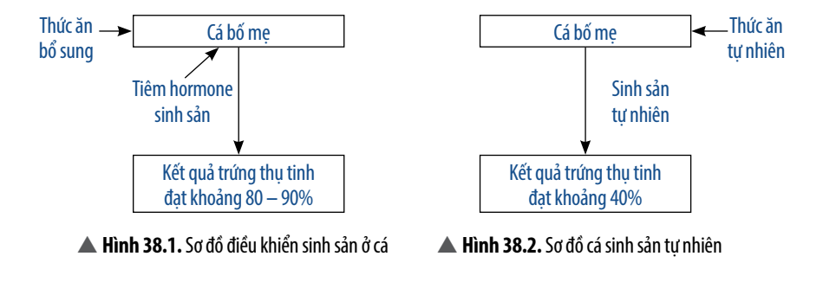
……………………………………………………………………………………………………………………………………………………………………………………………………………………………………………………………………………………………………………………………………………………………….
(- Con người đã điều hoà và điều khiển sinh sản ở sinh vật qua thời kì chăm sóc cá bố mẹ và giai đoạn kích thích điều khiển sinh sản:
+ Nuôi vỗ cá bố mẹ: bổ sung nguồn thức ăn giàu chất dinh dưỡng, giúp cá bố mẹ đạt kích thước lớn, sinh sản nhanh và chất lượng tốt.
+ Giai đoạn sinh sản: con người chủ động tiêm hormone sinh sản nhằm kích thích quá trình rụng trứng và xuất tinh của cá, đảm bảo tỉ lệ thụ tinh cao nhất.
- Kết quả: Khi sử dụng các yếu tố điều hoà, điều khiển sinh sản, cá đẻ trứng và tỉ lệ trứng được thụ tinh (đạt 80 - 90%) cao hơn so với cá cho sinh sản thông thường (tỉ lệ thụ tinh chỉ đạt khoảng 40%).)

H4. Quan sát Hình 38.3, hãy nêu một số biện pháp điều khiển sinh sản ở sinh vật.
……………………………………………………………………………………
……………………………………………………………………………………………………………………………………………………………………………
(Một số biện pháp điều khiển sinh sản ở sinh vật
- Thụ phấn nhân tạo.
- Thụ tinh nhân tạo.
- Ví dụ: Con người đã vận dụng thời gian chiếu sáng trong ngày nhằm điều khiển sự thụ phấn cho hoa ở cây cà chua. Kết quả chiếu sáng từ 8 - 10 giờ, cho tỉ lệ đậu quả ở cây cà chua cao nhất (30%).)

H5: Quan sát các hình từ Hình 38.3 đến Hình 38.6, hãy nêu những ứng dụng của sinh sản hữu tính trong chăn nuôi, trồng trọt.

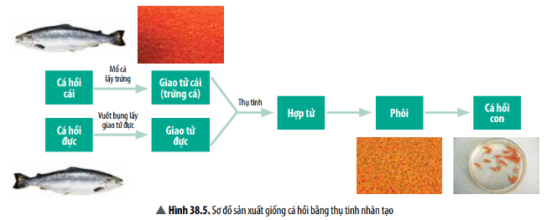
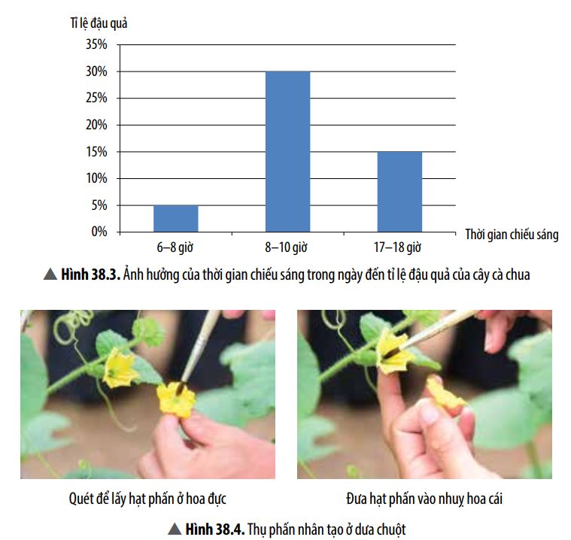
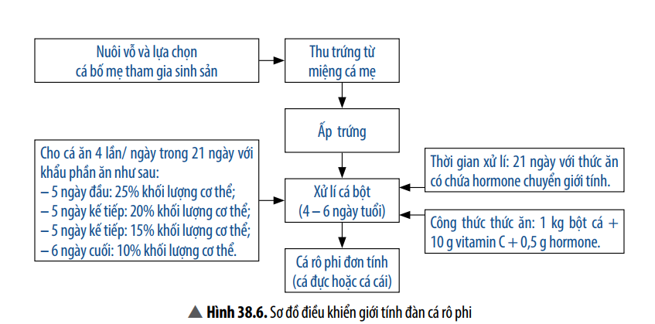

………………………………………………………………………………………
……………………………………………………………………………………………………………………………………………………………………………
………………………………………………………………………………………
(- Thụ phấn nhân tạo giúp tỉ lệ đậu quả đạt tối đa: thụ phấn cho cây có hoa đơn tính.
- Thụ tinh nhân tạo cho động vật: đảm bảo số con sau sinh nhiều, ví dụ: thụ tinh nhân tạo cho cá hồi.)

H6: Theo em, người nông dân thường nuôi ong trong các vườn cây ăn quả để làm gì?
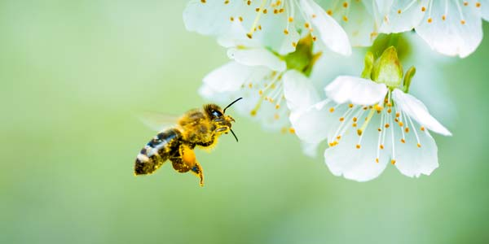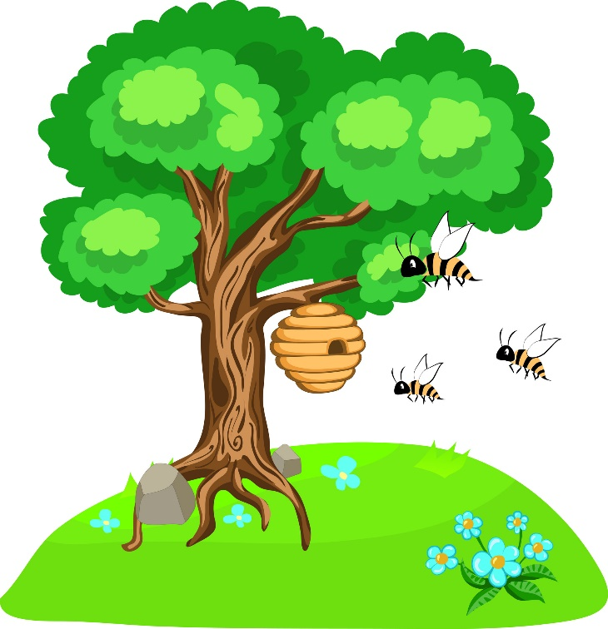
………………………………………………………………………………………
……………………………………………………………………………………………………………………………………………………………………………
(- Để ong khi hút mật ở hoa đổng thời thực hiện thụ phấn cho hoa, nhằm đảm bảo hoa đậu quả.)
H7: Vì sao chúng ta cần phải bảo vệ những loài côn trùng có lợi?
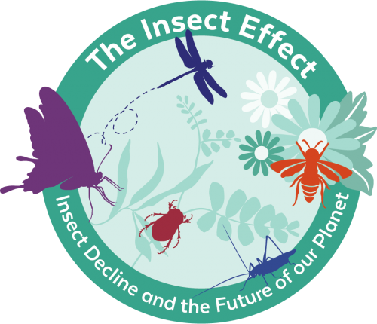
………………………………………………………………………………………
……………………………………………………………………………………………………………………………………………………………………………
(- Vì những loài côn trùng (ví dụ: ong, bướm, ...) thụ phấn cho hoa giúp cây đậu quả, các loại hoa quả là nguồn cung cấp dinh dưỡng cho con người.)

ÔN TẬP CHỦ ĐỀ 10
Thời gian thực hiện: 01 tiết
I. Mục tiêu:
1. Kiến thức:
- Nhận biết được cấu tạo và công dụng của kính lúp.
- Biết cách sử dụng và bảo quản kính lúp.
2. Năng lực:
2.1. Năng lực chung:
- Năng lực tự chủ và tự học: Chủ động, tích cực phối hợp với các thành viên trong nhóm và các bạn trong lớp hoàn thành nội dung ôn tập Chủ đề sinh sản ở sinh vật
- Năng lực giao tiếp và hợp tác: Xác định đúng nội dung hợp tác nhóm, tích cực thực hiện các nhiệm vụ cá nhân trong ôn tập chủ đề về sinh sản ở sinh vật; Đánh giá được kết quả của nhóm trong ôn tập Chủ đề 10.
- Năng lực giải quyết vấn đề và sáng tạo: Đề xuất, phân tích, thiết kế được sơ đồ tư duy về sinh sản ở sinh vật; Vận dụng linh hoạt các kiến thức, kĩ năng đã được học để giải quyết các vấn để liên quan trong học tập và trong thực tiễn.
2.2. Năng lực khoa học tự nhiên :
- Năng lực nhận biết KHTN: Hệ thống hoá được kiến thức về sinh sản ở sinh vật.
- Vận dụng kiến thức, kỹ năng đã học: Vận dụng kiến thức đã học vào việc giải quyết các tình huống xảy ra trong thực tiễn như vận dụng hiểu biết vể sinh sản hữu tính trong điều hoà, điểu khiển sinh sản ở sinh vật, nhân giổng vô tính,...
3. Phẩm chất:
- Có ý thức tìm hiểu vể chủ đề học tập, say mê và có niềm tin vào khoa học.
- Quan tâm đến bài tổng kết của cả nhóm, kiên nhẫn thực hiện các nhiệm vụ học tập vận dụng, mở rộng.
- Có trách nhiệm trong hoạt động nhóm, chủ động nhận và thực hiện nhiệm II. Thiết bị dạy học và học liệu
Giáo viên: Phiếu học tập bài ôn tập.
Học sinh:
- Bài cũ ở nhà.
- Đọc nghiên cứu và tìm hiểu ôn lại nội dung chủ đề 10
III. Tiến trình dạy học
1. Hoạt động 1: Hệ thống hóa kiến thức sinh sản ở sinh vật : Ôn tập lại nội dung chủ đề 10
a) Mục tiêu: - Giúp học sinh khái quát được toàn bộ nội dung của chủ đề 10
b) Nội dung:
- Học sinh thực hiện nhiệm vụ nhóm trên phiếu học tập để ôn tập lại kiến thức đã học.
- Học sinh làm việc nhóm vẽ sơ đồ tư duy và trình bày 2 hình thức sinh sản
c) Sản phẩm: - Câu trả lời của học sinh ghi trên phiếu học tập của các nhóm
- Sơ đồ tư duy và phần thuyết trình của hs
d) Tổ chức thực hiện:
Hoạt động của giáo viên và học sinh | Nội dung
Hoạt động 2.1: Tìm hiểu khái quát sinh sản ở sinh vật
*Chuyển giao nhiệm vụ học tập  - Tổ chức trò chơi giữa các nhóm thi đua với nhau để hệ thống hóa kiến thức chủ đề 10  - GV phát phiếu học tập bằng hình thức điền khuyết và yêu cầu học sinh thực hiện theo nhóm trong thời gian 3 phút, nhóm nào nhanh hơn sẽ được ưu tiên điểm cộng  *Thực hiện nhiệm vụ học tập  - HS hoạt động nhóm theo yêu cầu của GV. Hoàn thành phiếu học tập và dán kết quả lên bảng  - Giáo viên: Theo dõi các nhóm khi cần.  *Báo cáo kết quả và thảo luận  - Gv chỉnh sửa đáp án và chọn ra nhóm chiến thắng  *Đánh giá kết quả thực hiện nhiệm vụ  - Học sinh nhận xét, bổ sung, đánh giá:  - Giáo viên nhận xét, đánh giá: | 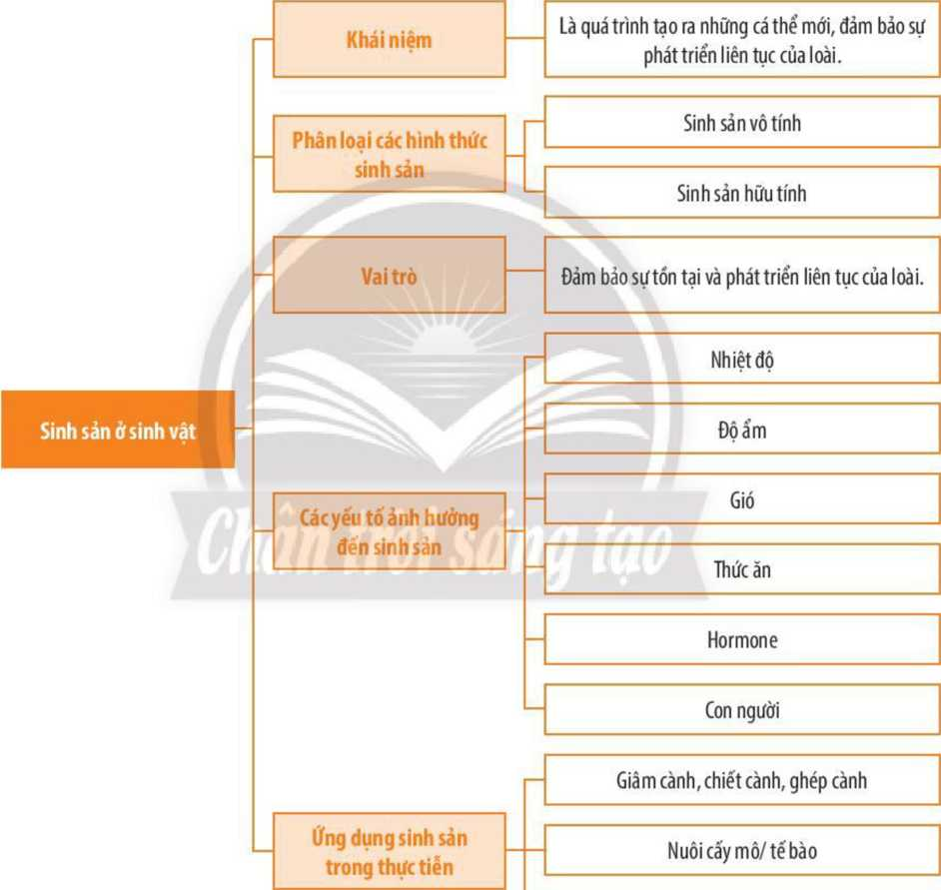
Hoạt động 2.2: phân loại sinh sản ở sinh vật
*Chuyển giao nhiệm vụ học tập  - GV giao nhiệm vụ cho các nhóm vẽ sơ đồ tư duy về hình thức sinh sản vô tính và sinh sản hữu tính  *Thực hiện nhiệm vụ học tập  HS hoạt động nhóm vẽ sơ đồ tư duy  *Báo cáo kết quả và thảo luận  GV gọi ngẫu nhiên một HS đại diện cho một nhóm trình bày, các nhóm khác bổ sung (nếu có)  *Đánh giá kết quả thực hiện nhiệm vụ  - Học sinh nhận xét, bổ sung, đánh giá cho điểm  - GV nhận xét và chốt nội dung điểm số các nhóm | 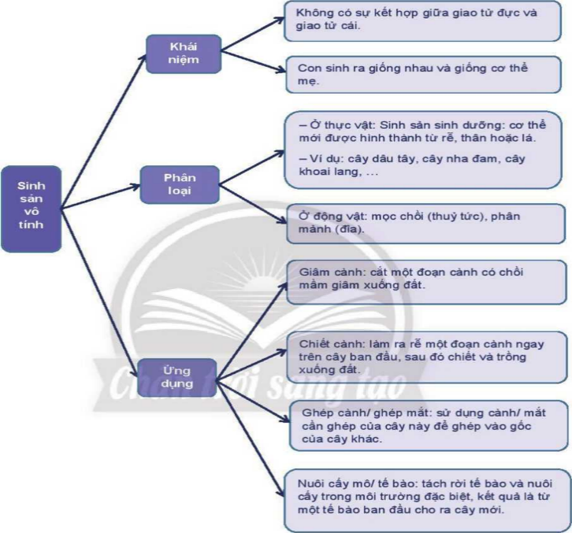
3. Hoạt động 3: Vận dụng kiến thức bằng bài tập
a) Mục tiêu:
- Định hướng hs giải quyết vấn đề thực tiễn về sinh sản ở sinh vật, bài tập phát triển năng lực KHTN cho cả chủ đề
b) Nội dung:
- Trên cơ sở lí thuyết vể sinh sản, GV yêu cầu HS làm bài tập vận dụng trong vở bài tập Khoa học tự nhiên 7 và hướng dẫn HS tìm hiểu thêm một số ứng dụng của sinh sản hữu tính trong thực tiễn.
c) Sản phẩm:
- Phần trả lời của học sinh.
d) Tổ chức thực hiện:
Hoạt động của giáo viên và học sinh | Nội dung
*Chuyển giao nhiệm vụ học tập  GV yêu cầu HS thực hiện bốc thăm câu hỏi theo tổ và cho thời gian chuẩn bị câu trả lời trong thời gian 2 phút  *Thực hiện nhiệm vụ học tập  HS thực hiện theo yêu cầu của giáo viên.  *Báo cáo kết quả và thảo luận  GV gọi ngẫu nhiên HS trong nhóm trả lời để lấy điểm cho nhóm của mình.  *Đánh giá kết quả thực hiện nhiệm vụ  GV nhấn mạnh nội dung bài học bằng sơ đồ tư duy đã thực hiện | Các câu hỏi gợi ý:  - Phân biệt các hình thức sinh sản sinh dưỡng ở thực vật. Lấy ví dụ minh hoạ.  - Phân biệt các hình thức giâm cành, chiết cành, ghép cành ở thực vật. Lấy ví dụ minh hoạ.  - Phân biệt hoa đơn tính và hoa lưỡng tính. Lấy ví dụ minh hoạ.  - So sánh hình thức sinh sản hữu tính ở gà và ở mèo.  - Con người đã dựa trên những hiểu biết nào để điểu hoà, điểu khiển sinh sản ở sinh vật. Lấy ví dụ minh hoạ.

PHIẾU HỌC TẬP
Bài ôn tập chủ đề 10 : SINH SẢN Ở SINH VẬT
Họ và tên: ………………………………………………………………
Lớp: ……………………………. Nhóm: ……

SINH SẢN Ở SINH VẬT
KHÁI NIỆM
PHÂN LOẠI CÁC HÌNH THỨC
VAI TRÒ
YẾU TỐ ẢNH HƯỞNG
ỨNG DỤNG
......................................................................................................................................................................................................................................................................................................................................................................................................
..................................................................................................................................................................................................................................................................................................................
........................................................................................................................................................................................................................................................................................................................
..................................................................................................................................................................................................................................................................................................................
................................................................................................................................................................................................................................................................................................................................................................................................

